**Practicando con Chrome Developers Tools**

**Chrome DevTools es un set de herramientas disponibles en el navegador Google Chrome que nos ayudará en diferentes tareas del desarrollo y diseño web. Nos permitirá analizar y modificar una página y sus estilos.**

Abre un proyecto web desde el navegador Chrome, puede ser el realizado en la tarea Planificación de interfaces Web.

1. Realiza los siguientes ajustes.
2. Abre la herramienta Chrome DevTools

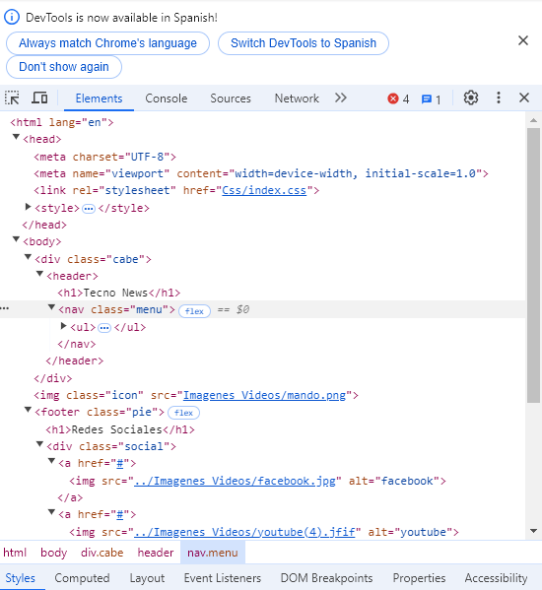

1. Una vez abierta la herramienta cambia su ubicación: derecha, izquierda, abajo…

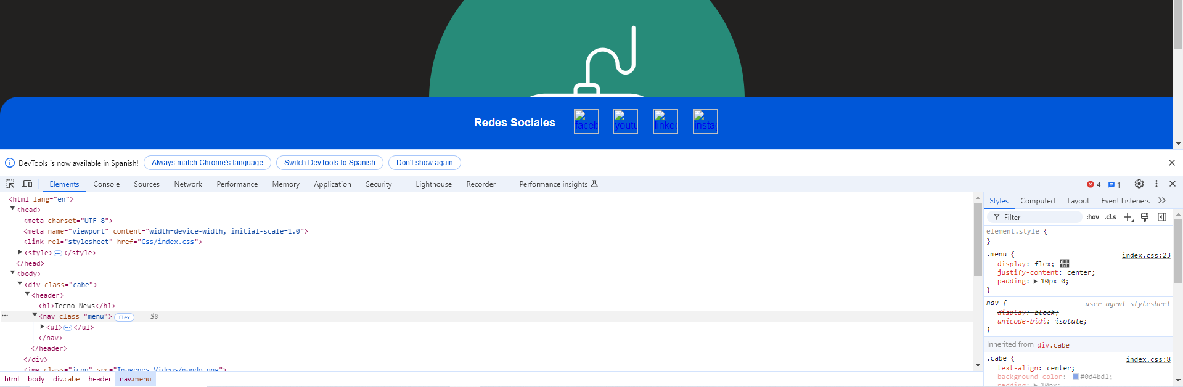

1. Selecciona el panel Elements que nos permite visualizar el html y el css de nuestro proyecto web.

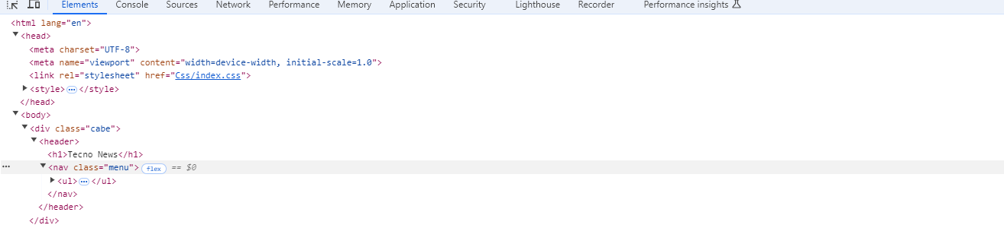

1. Con el puntero selecciona varias secciones de tu página: una imagen, un texto….

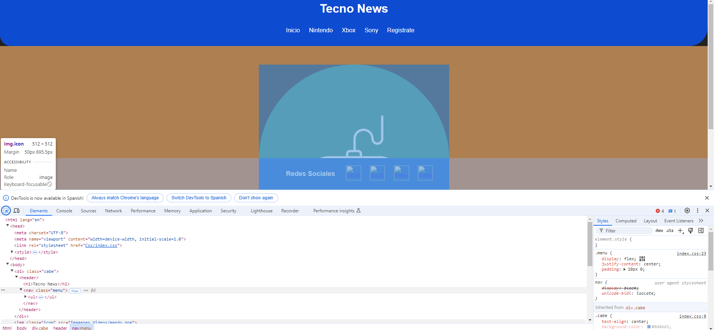

1. Visualiza el margin de algún elemento tipo imagen o título. Puedes comprobar que todos los margins los mostrará en el mismo tono (marrón claro).



1. Comprueba que el padding de los elementos los muestra de color verde.

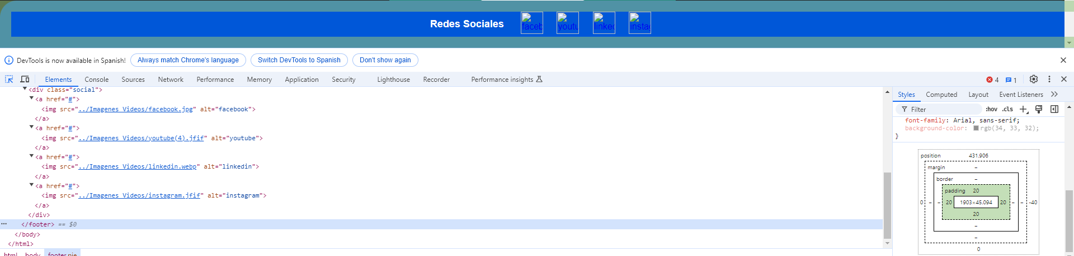

1. Con el puntero selecciona una imagen la cual tenga establecido su tamaño mediante CSS. Modifica dicho tamaño en el apartado Styles.

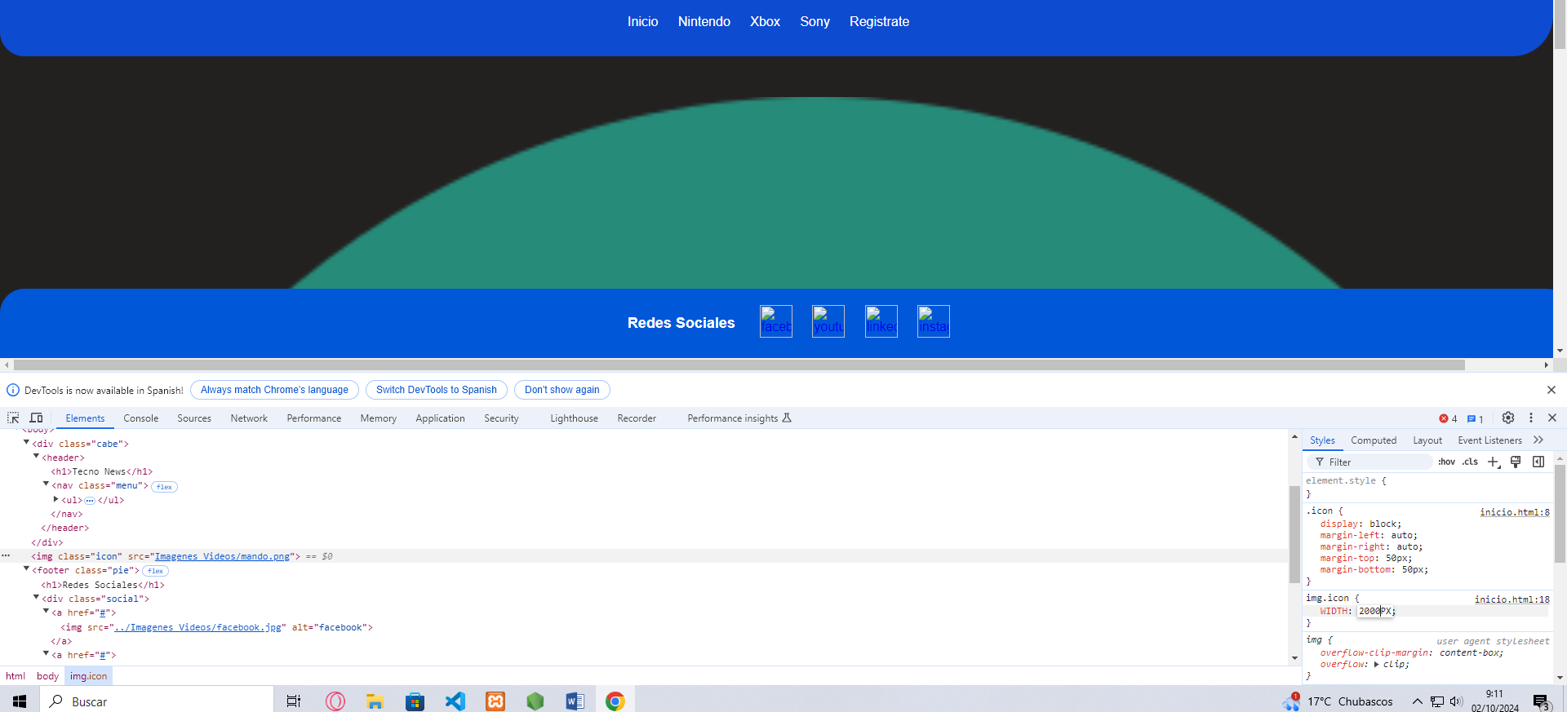

1. Selecciona un título h1 o similar y visualiza y modifica su color, tipo de letra, tamaño…

Recuerda que éstos cambios visuales se realizan en el navegador de forma local por lo que cuando se recargue la página se perderán.

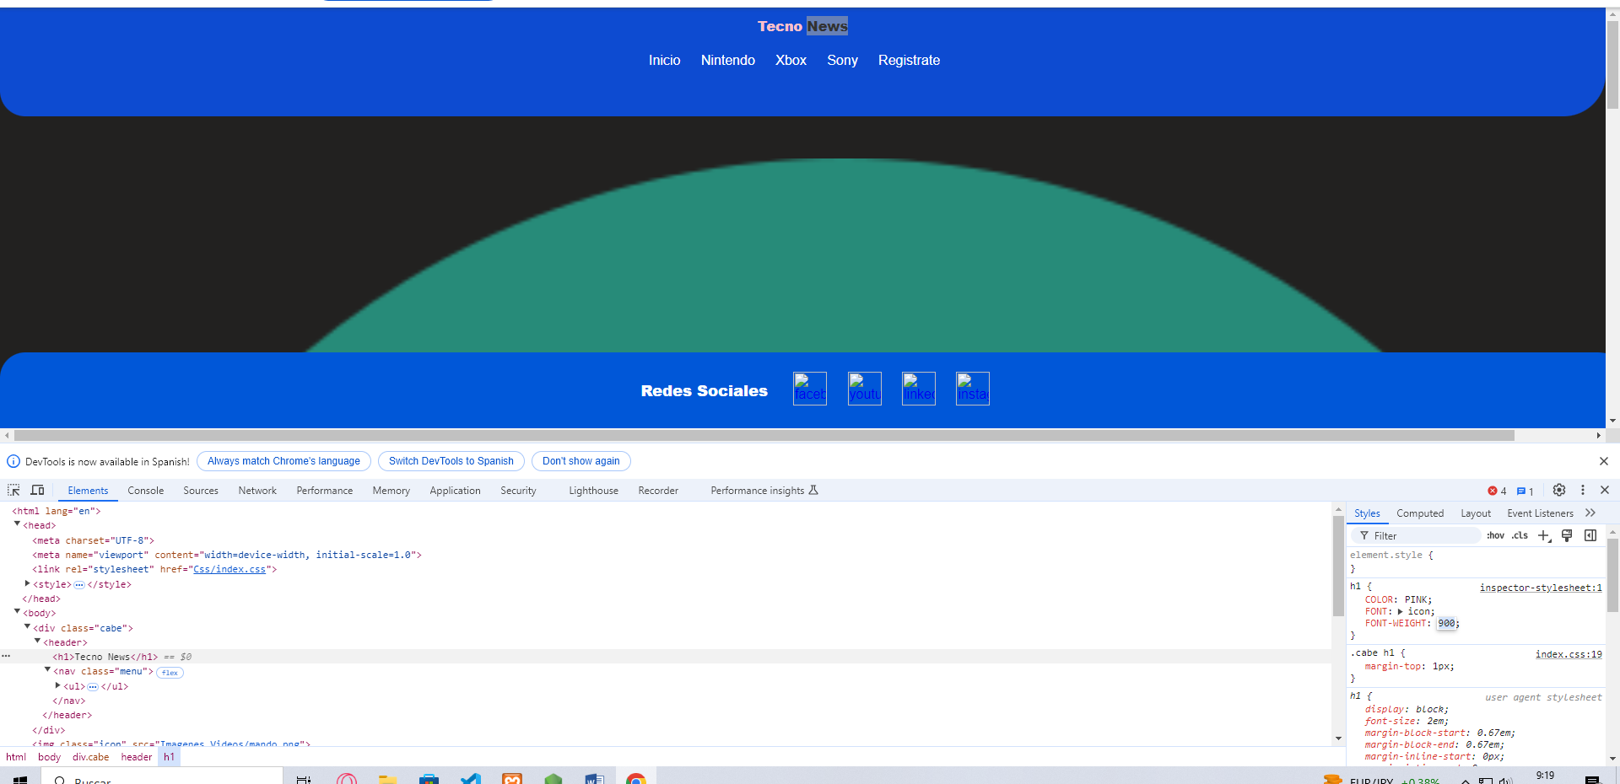

1. Realiza búsquedas por texto en el html.

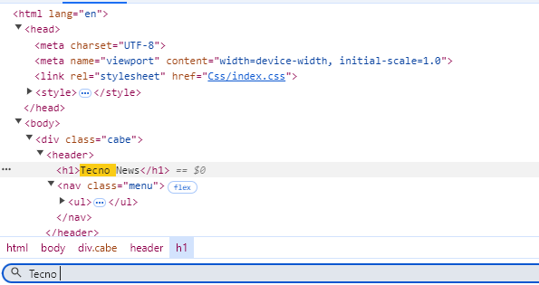

1. Haz una captura del encabezado o el pie de tu proyecto. Éstas capturas son muy útiles para enviarlas a los clientes y verificar el diseño.





1. Abre una página web publicada en internet.
2. Realizar los mismos ajustes del apartado anterior.

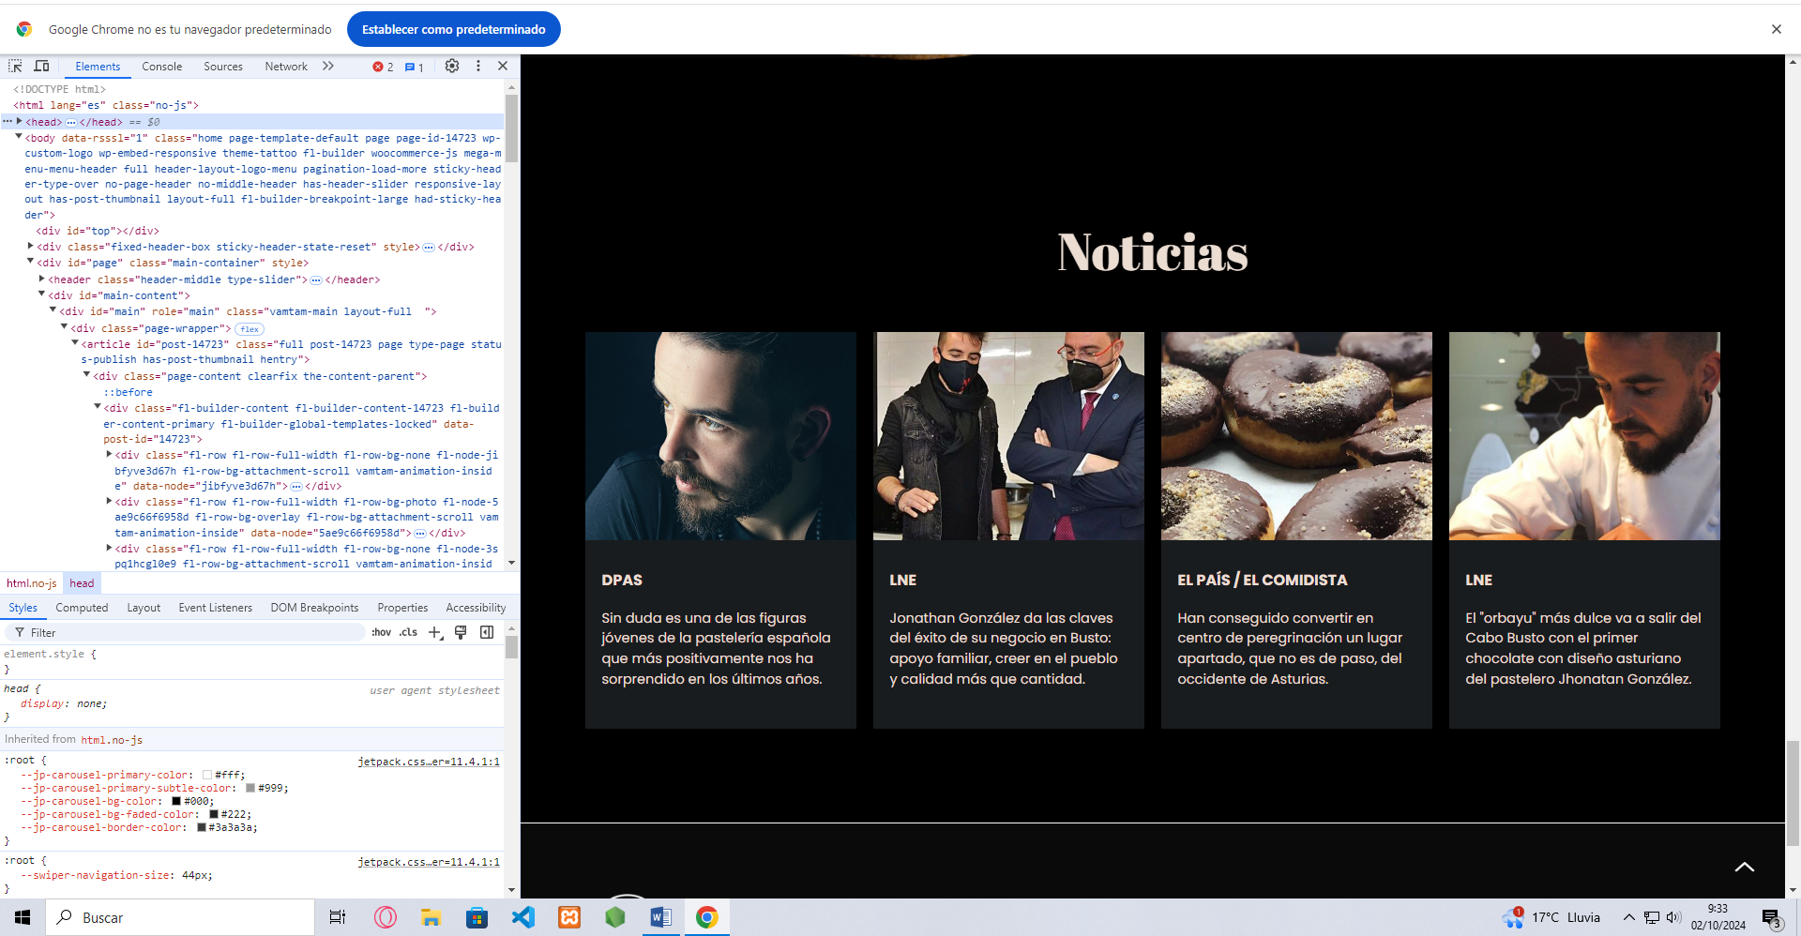

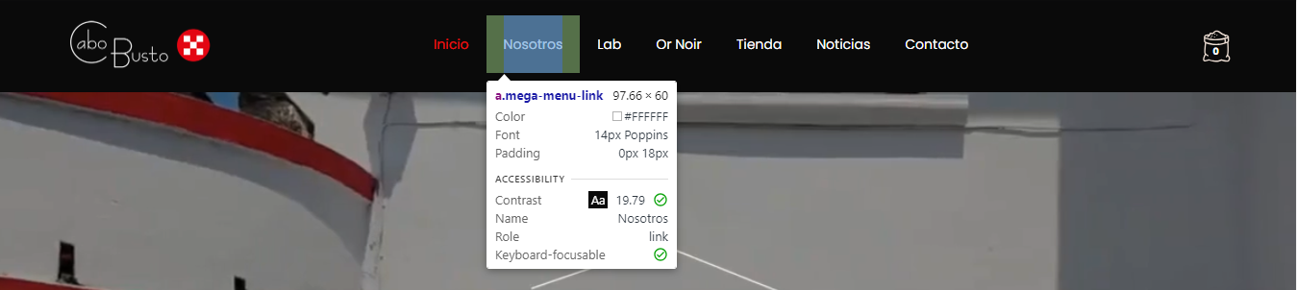

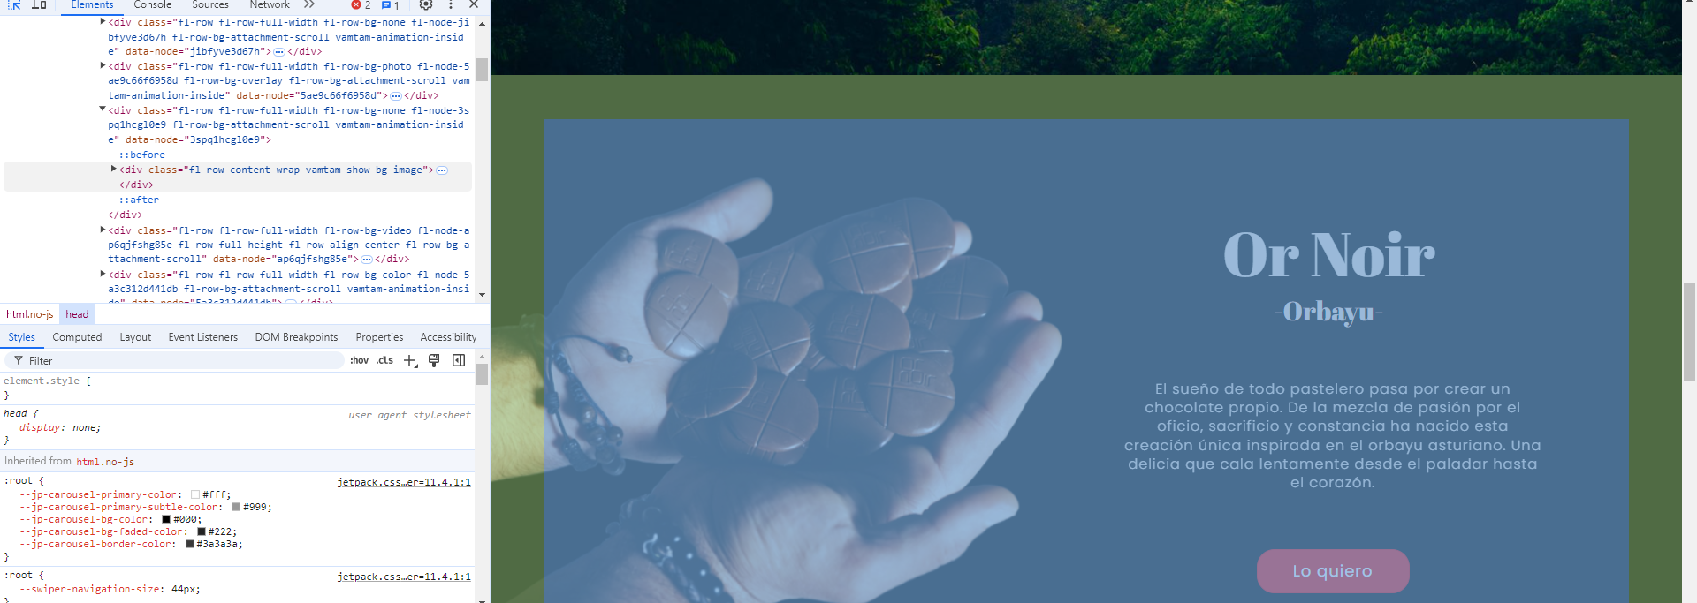

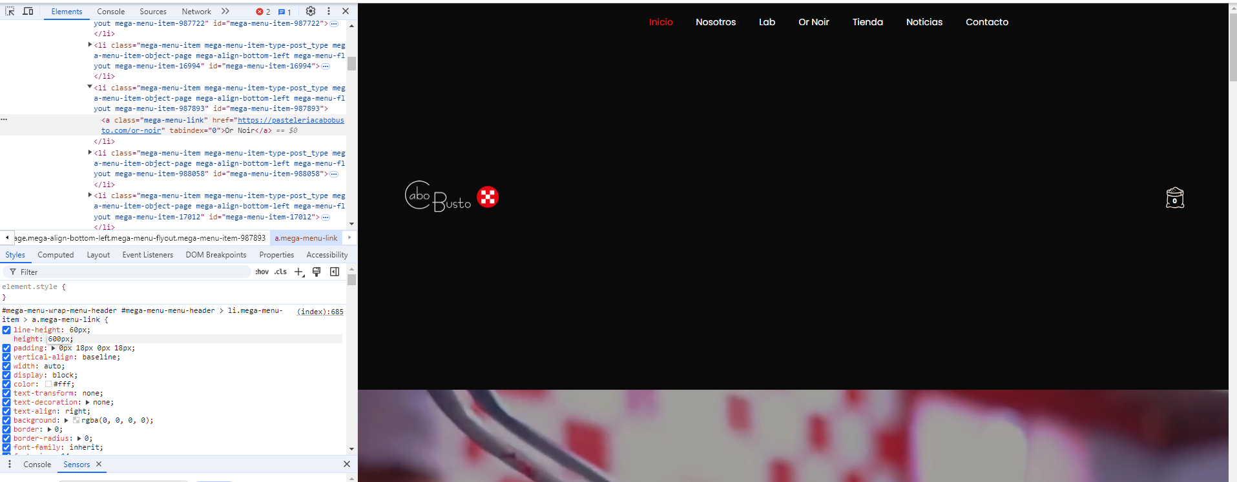

1. Accede al modo Device y redimensiona la pantalla para visualizar la web en diferentes dispositivos: móvil, tablet y comprueba con tu móvil que el diseño responsive de dicha página se visualiza del mismo modo con las DevTools.

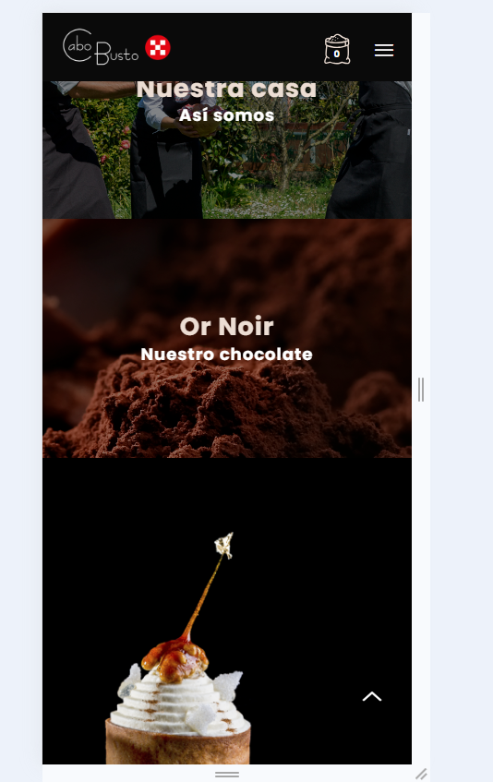

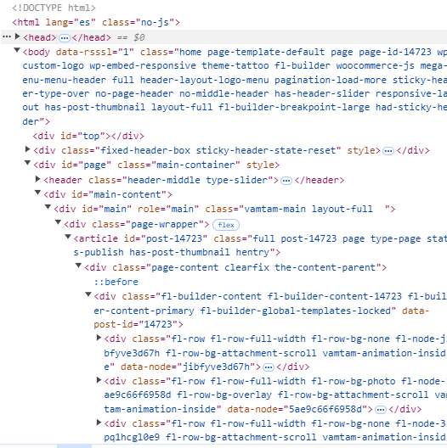

1. Simula como se vería dicha página en Tokyo.

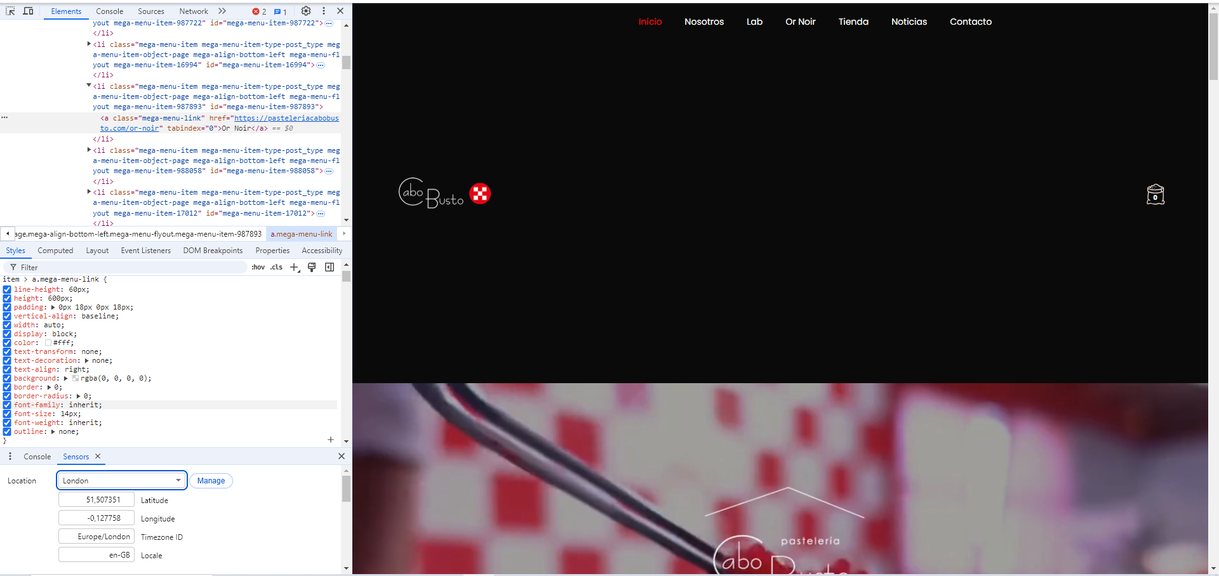

1. Abre las herramientsa de desarrollo de otros navegadores, Edge, Firefox y haz una comparación con Chrome.

Son iguales